GUÍA DE MATEMÁTICAS

Nombre: | Curso: 5°A | Fecha: semana N°15
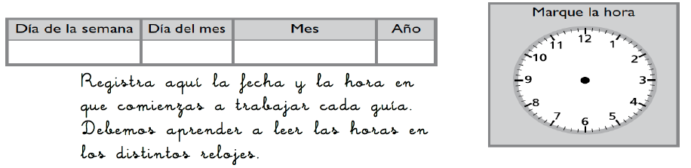
¿QUÉ APRENDEREMOS?
Objetivo (s): Demostrar que comprenden la multiplicación de 2 dígitos por 2 dígitos(OA3)
Contenidos: Multiplicación de 2 dígitos por 2 dígitos
Objetivo de la semana: Demostrar comprensión de la multiplicación encontrando un patrón al multiplicar por 10, 100 o 1000
Habilidad: Demostrar
¿Qué necesito saber?
Para comenzar necesitas recordar que la habilidad de demostrar es mostrar que sabes usar la multiplicación en diferentes contextos.

Recordemos algunos aspectos de la multiplicación:
Carla compra 4 cajas de chocolates. Si en cada caja hay 5 chocolates, ¿cuántos chocolates compró en total?
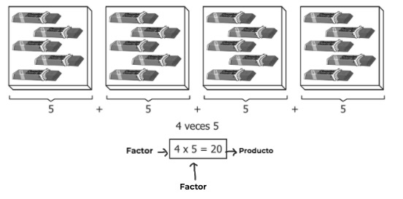

Una multiplicación se puede expresar como una suma de sumandos
iguales o de manera abreviada.

Para el cálculo mental y escrito de productos, abordaremos diversas estrategias que son necesarias en situaciones cotidianas como las que trabajaremos a continuación. Comenzaremos con …

1. Encontrar un patrón al multiplicar por 10. Observa

Sergio y Andrea están jugando a lanzar argollas. Cada acierto en un cono equivale a 10 puntos. ¿Cuántos puntos han obtenido en cada cono?

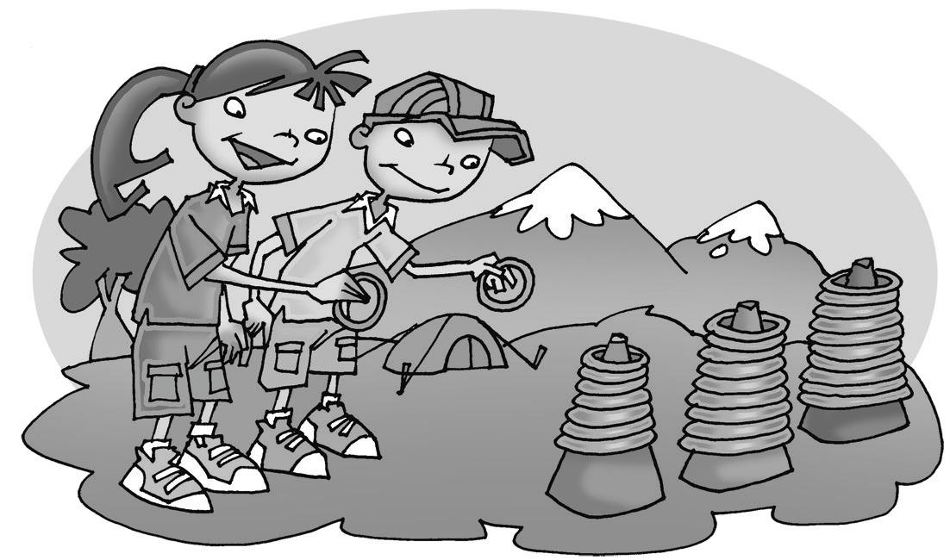
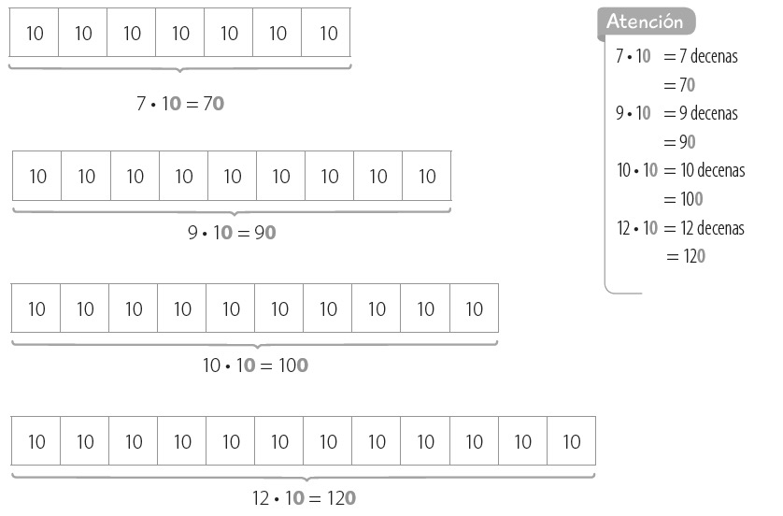
3

Luego de observar, reflexiones en cómo calcular rápidamente un producto donde uno de los factores es 10. ¿qué es debemos hacer?
_____________________________________________________________________

Para confirmar tu respuesta realiza las actividades del texto del estudiante de las pagina 51 hasta la actividad número 7 de la pagina 53.
Solo cuando las hayas realizado vuelve a la guía para seguir trabajando de forma ordenada, paso a paso para que juntos logremos reflexionar sobre lo que estamos aprendiendo, como lo estamos aprendiendo y para qué lo estamos aprendiendo.
.

2. Encontrar regularidades en multiplicaciones en las que 100 o 1 000 es un factor. Observa

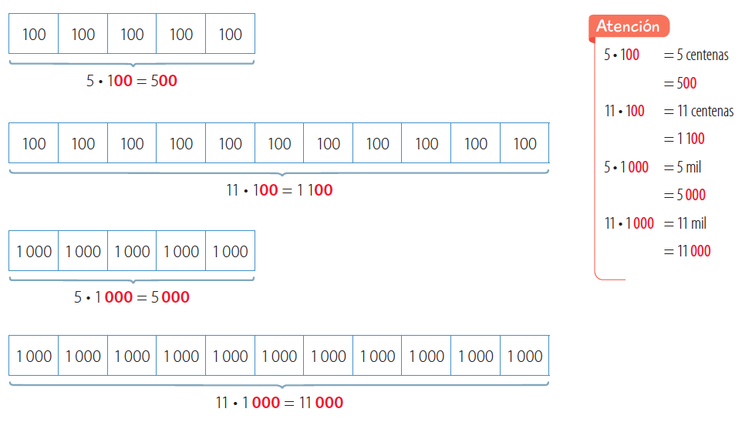
Ahora multiplicamos por 100 o por 1.000. ¿Cómo calculamos rápidamente? ¿qué es debemos hacer?
_____________________________________________________________________
Para revisar si es como tú lo señalaste en tu respuesta anterior realiza las actividades del texto del estudiante de las página 53 hasta la 57 y si después te das cuenta que la puedes mejorar no dudes en hacerlo, será muy bueno saber que estás logrando aprender sin que este tu profesor al frente de ti.
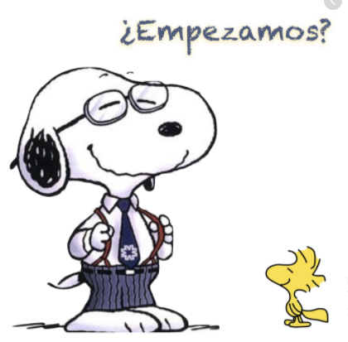
REFLEXIONEMOS
¿Qué estrategias aplicaste para multiplicar por 10, por 100 o por 1 000?

____________________________________________________________

¿Para qué te sirve utilizar estrategias de cálculo mental?

____________________________________________________________

¿De qué forma trabajaste el texto? ¿Te ayudó a aclarar tus dudas?, ¿por qué?

______________________________________________________________

¿Qué pasos seguiste para resolver los problemas?
_______________________________________________________________

Para saber como estás aprendiendo realiza la siguiente actividad, tómale una foto y envíala al WhatsApp del curso.
TICKET DE SALIDA
Nombre:_______________ Fecha: _________ Curso:2º A Semana: 8

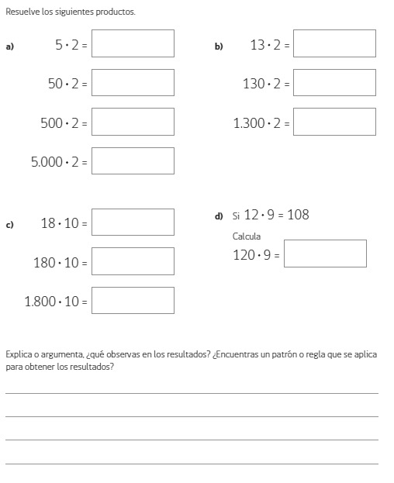

¿Cómo lo hiciste?
Muy bien | Bien | Puedo mejorar

